Farmakoekonomická analýza pro léčivý přípravek

**PEMAZYRE**

**k léčbě (monoterapii) dospělých s lokálně pokročilým nebo metastazujícím cholangiokarcinomem s fúzí nebo přeskupením receptoru 2 fibroblastového růstového faktoru (fibroblast growth factor receptor 2, FGFR2), u kterého došlo k progresi po alespoň jedné předchozí linii systémové terapie**

**Celý název přípravku**: PEMAZYRE 4,5 mg, 9 mg nebo 13,5 mg (pemigatinib) tablety

**Účinná látka1,2:**

**Pemigatinib** je **kinázový inhibitor FGFR 1, 2 a 3**, který inhibuje fosforylaci a signalizaci FGFR a snižuje buněčnou životaschopnost u buněk exprimujících genetické alterace FGFR, včetně bodových mutací, amplifikací a fúzí nebo přeskupení. **Fúze / přeskupení FGFR2 jsou silné onkogenní faktory** a jsou nejběžnější, téměř výhradně se vyskytující alterací FGFR v 10-16 % případů intrahepatálního cholangiokarcinomu (cholangiokarcinom – dále uváděno jen „CCA“, inrahepatální CCA – jen jako „iCCA“). Klíčové downstream signální dráhy pozměněné aktivací FGF-FGFR jsou dráha Ras-Raf-MEK-ERK, dráha PI3-AKT-mTOR a dráha JAK-STAT. **FGFR2** fúze obecně kódují funkční fúzní protein s FGFR2 fúzovaným k partnerskému genu na C-konci, který má silné dimerizační nebo oligomerizační schopnosti. Nejběžnějším partnerem je BICC1, ale následně byli v iCCA identifikováni různí další fúzní partneři s FGFR2, z nichž většina fúzuje v konzistentním bodě zlomu v genu FGFR2 na chromozomu 10.

**Držitel registrace2:** Incyte Biosciences Distribution B.V. (kontaktní informace v ČR: Angelini Pharma Česká republika s.r.o.)

**Indikace dle SPC2:** „*k léčbě dospělých (jako monoterapie) s lokálně pokročilým nebo metastazujícím CCA s fúzí nebo přeskupením receptoru 2 fibroblastového růstového faktoru (fibroblast growth factor receptor 2, FGFR2), u kterého došlo k progresi po alespoň jedné předchozí linii systémové terapie*“

**Dávkování a opatření při léčbě PEMAZYRE dle SPC2:**

Doporučená dávka je **13,5 mg pemigatinibu jednou denně po dobu 14 dnů a poté 7 dnů bez léčby**. Léčba má pokračovat tak dlouho, dokud se u pacienta neprokáže progrese onemocnění nebo nepřijatelná toxicita. **U všech pacientů má být zahájena nízkofosfátová dieta** když je hladina fosfátů v séru > 5,5 mg/dl, a když je hladina > 7 mg/dl má se zvážit přidání léčby snižující hladinu fosfátů. Dávka léčby snižující hladinu fosfátů se má upravovat, dokud se hladina fosfátů v séru nevrátí na hodnotu < 7 mg/dl. **Během přestávek v léčbě přípravkem Pemazyre, nebo pokud hladina fosfátů v séru klesne pod normální úroveň, je třeba zvážit přerušení léčby snižující hladinu fosfátů a diety**.

Během léčby pemigatinibem **je třeba se vyhnout souběžnému podávání s PPI a se silnými či středně silnými induktory CYP3A4, při kombinaci se silnými inhibitory CYP3A4 se doporučuje snížit dávku pemigatinibu**. **Pro zvládání toxicity je třeba zvážit úpravu dávky (snížení) nebo přerušení podávání** – detaily viz SPC. **U pacientů s těžkou poruchou funkce ledvin či jater** se dávka u pacientů užívajících 13,5 mg pemigatinibu 1x denně **sníží** na 9 mg 1x denně a dávka u pacientů užívajících 9 mg 1x denně se sníží na 4,5 mg 1x denně.

**Pro možné riziko serózního odchlípení sítnice se má před zahájením léčby a pak každé 2 měsíce po dobu prvních 6 měs. léčby, pak každé 3 měsíce provést oftalmologické vyšetření, včetně optická koherentní tomografie (OCT).** Tablety se užívají každý den přibližně ve stejnou dobu, lze užívat s jídlem nebo bez jídla. Pacienti nemají tablety drtit, žvýkat, dělit nebo rozpouštět.

**Stav LP v ČR2,3 k datu 2.8.2022:**

LP je registrován v EU jako **orphan**, **správní řízení** ve věci stanovení maximální ceny a výše a podmínek úhrady **nebylo k datu 4.8.2022 ani zahájeno**. **Tzn. aktuálně by byla požadována mimořádná úhrada ze zdravotního pojištění dle ustanovení § 16 zákona č. 48/1997 Sb. o veřejném zdravotním pojištění.**

**Základní charakterizace onemocnění:**

Výskyt **CCA je vzácný**, s 1 až 2 pacienty na 100 000 v regionech jako jsou USA či Velká Británie, **CCA je heterogenní onemocnění** vycházející z komplexní interakce mezi genetickým pozadím specifickým pro hostitele a mnoha rizikovými faktory5. Dle údajů pod pozn. 7 dosud chybí jasná definice lokálně pokročilého iCCA, to souvisí s problematikou resekovatelnosti iCCA (viz níže pozn. 6). U pacientů podstupujících chirurgickou resekci je 5leté přežití 20-40 % a medián přežití je 25 měsíců, u pacientů s neresekovatelným6 onemocněním je medián přežití 12-15 měsíců s 5letým přežitím 5-10 %7. Multicentrické nádory nebo jednotlivé nádory s vaskulární invazí (T2) mají 5leté přežití 30,5% (T2N0M0, stupeň II), zatímco nádory perforující viscerální peritoneum (T3) vykazují 5leté přežití 24,4% (T3N0M0, stupeň IIIA), stupeň IIIB v současné době zahrnuje nádory s invazí do lokálních extrahepatálních struktur (T4N0M0) a nádory s regionálním postižením lymf. uzlin (tj. jakékoliv T/N1/M0) s 5letým přežitím 12,4 %, **pacienti se vzdálenými metastázami (tj. jakýkoliv T/ jakékoliv N/ M1, stadium IV) mají neutěšenou prognózu (5leté přežití je jen 8,4 %**)8.

Genetické aberace FGFR (dále jen „GA“) se vyskytují odhadem u 10 % až 16 % iCCA. Přirozená historie CCA s FGFR GA, prognostická role koexistujících GA a výsledek léčby s inhibitory cílenými na FGFR jsou stále předmětem diskuse. **Frekvence změn FGFR2 u pacientů s CCA se uvádí mezi 9 % a 14,3 %, s váženým průměrem 11,2 %.** Tyto GA bývají zaměnitelně označovány jako translokace, fúze nebo přeuspořádání. **Retrospektivní studie ukázaly, že změny FGFR (převážně fúze FGFR2), na rozdíl od obecné populace CCA, se vyskytují častěji u mladších žen a zdá se, že poskytují lepší prognózu**.5

**Postavení léčiva v klinické praxi:**

**Cholangiokarcinom je smrtelné onemocnění, pro které existuje významná neuspokojená potřeba nových terapií**. Pro většinu pacientů byla paliativní chemoterapie (dále jen „CHT“) jedinou možností léčby. **Léčba 1. linie** standardní péče pro pacienty s neresekovatelným a metastatickým onemocněním **je gemcitabin a cisplatina**.5,20 NCCN guideline přiřazuje této léčbě v 1. linii doporučení nejvyšší kategorie 121. Vzhledem k vysoké variabilitě molekulárních prediktorů a vzácnosti onemocněni je indikováno testováni NGS - výsledek testování může v případě prokázání tzv. „targetovatelných“ mutací zásadně ovlivnit výběr léčbě do 2. linie20. **NCCN guideline doporučuje v 2. a vyšší linii u CCA s modifikací FGFR2 pemigatinib** či infigratinib (ten ale není dosud v EU registrován) - oběma pak přiřazuje **doporučení kategorie 2A** (tj. jedná se o doporučení s nižší úrovní evidence než je kategorie 1)21. **ESMO přiřazuje pemigatinibu u CCA skóre ESMO-MCBS ve výši 3 (pozn.: stupnice je od 1 do 5 a jen stupně 4 a 5 znamenají podstatný klinický přínos)**22.

**Relevantní komparátory:**

Podle klinických údajů shromážděných v databázi Hannover Medical School (Německo), pacienti dostávali různé režimy CHT v léčbě druhé a třetí linie (např. FOLFOX a FOLFIRI)5. Dle Modré knihy 2022 je ve 2. linii alternativou cílené léčby kombinace FOLFOX20. **NCCN guideline preferuje** (pokud je možno ji použít vzhledem k předcházejícím liniím) **v 2. a vyšší linii u CCA bez rozlišování molekulárních prediktorů kombinaci FOLFOX (dle studie ABC-0614 se jedná konkrétně o režim mFOLFOX6)** - guideline **přiřazuje** **doporučení kategorie 2A** (tj. jedná se o doporučení s nižší úrovní evidence než je kategorie 1)21.

Tabulka komparátorových LP:

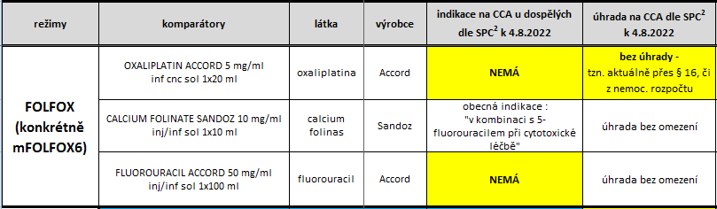

**Specifikace FE analýzy**:

* Byla realizována cost-effectivness analýza (dále jen „CEA“) a doplňkově cost-utility (dále jen „CUA“) dle zdroje pod pozn. 23.
* Do nákladů byly, kromě ceny za léčiva, zahrnuty (a to kvůli odlišným lékovým formám) i náklady na úpravu lékové formy, náklady spojené s aplikací a monitorací pacientů při podávání komparátoru FOLFOX – viz pozn. 17. Vzhledem k cca podobnému souhrnnému bezpečnostnímu profilu hodnoceného LP i komparátorů (viz níže tabulka Výsledky dle studií) nebyly do analýzy zahrnuty náklady spojené s prevencí a terapií NÚ. **Nebyla také zahrnuta cena za testování FGFR2 statusu**.
* Do CEA nebyly započítávány náklady na předcházející a následující linie léčby CCA.
* U CEA nebyla prováděna diskontace nákladů, ani přínosů. Analýza senzitivity u CEA byla provedena započítáním rozmezí parametrů účinnosti a scénářů s různou cenou za léčbu hodnocenou intervencí a komparátorem.
* Analýza byla provedena z perspektivy nemocnice a z celoživotního horizontu.

**Výsledky:**

**Účinnost a bezpečnost:**

Vzhledem ke skutečnosti, že u hodnoceného přípravku PEMAZYRE byla podkladová studie jen jednoramenná studie fáze 24 a nebyly nalezeny vhodné síťové metaanalýzy v literatuře, **bylo možno vůči komparátoru FOLFOX možno provést jen nepřímé, částečně adjustované, srovnání, a to vůči RCT studiím či jen retrospektivním studiím** – viz níže tabulka. **Je tedy nutné u výsledků srovnání účinností i bezpečnosti počítat s poměrně významnou mírou nejistoty**. Proporce pac. v jednotlivých studiích jsou uvedeny v Příloze č. 1. **Dle studie FIGT-2024 by měl mít pemigatinib u pac. s FGFR2 modifikací v parametru mPFS přibližně stejnou účinnost bez ohledu na linii jeho použití (2. a výše)** – viz níže tabulka.

Vzhledem k tomu, že způsob účinku a koncentrace IC 50 pemigatinibu by měly působit také proti změnám FGF/FGFR 1 a 3, nepřítomnost jakékoli změny objemu nádoru u těchto změn ve FIGHT-2024 by naznačovala, že ORR pozorované u změn FGFR2 nemusí být způsobeno jen samotnou léčbou, ke které v každém případě přispívá. Kromě toho nedostatek robustních historických dat pro tuto subpopulaci a ještě více v nastavení 2. linie léčby a mimo ni, kde dopad inhibice FGFR2 z hlediska klinického výsledku zůstává neznámý, a vzhledem k tomu, že nebyly předloženy analýzy propensity score matching, je obtížné poskytnout jasnou interpretaci výsledků účinnosti a uvést pozorovaný účinek do kontextu.5

Výsledky dle studií:

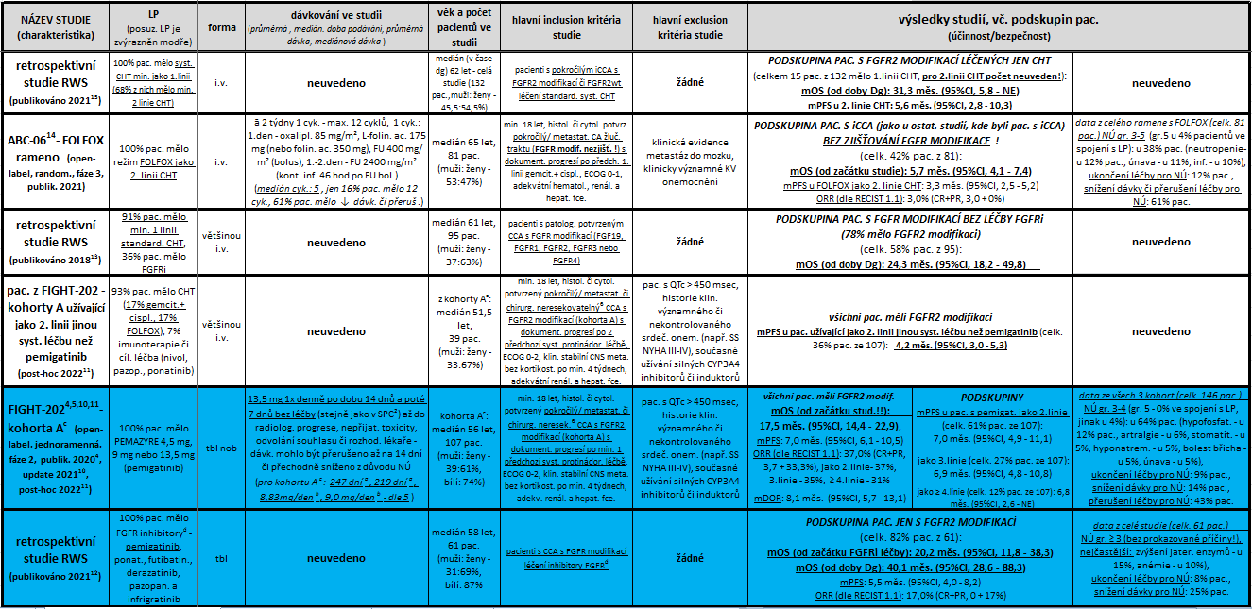



Srovnání KI a rizik dle SPC a UpToDate:

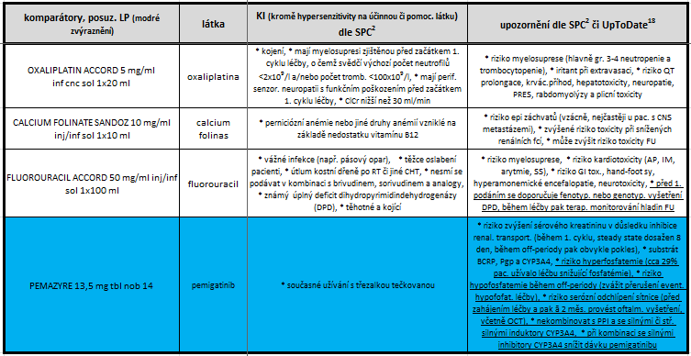

**Náklady:**

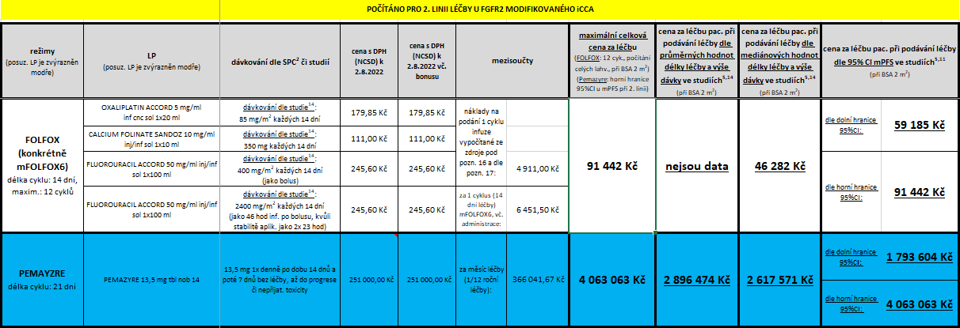

**Nákladová efektivita:**

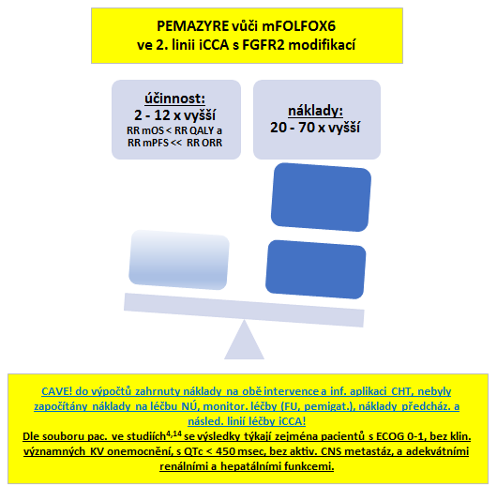

Za větší účinek přípravku PEMAZYRE tedy vynaložíme, oproti režimu mFOLFOX6 (při BSA 2 m2), nejpravděpodobněji 230.000 – 310.000 Kč navíc za 1 měsíc přežití navíc při použití ve 2. linii léčby iCCA s FGFR2 modifikací (viz Příloha č. 3).

**Dle FE analýzy kanadské CADTh23 přináší léčba přípravkem PEMAZYRE v 2. a vyšší linii u iCCA s FGFR2 modifikací celkově (z celoživotní perspektivy, a dle diskontovaných hodnot!) 1,25 QALYs, léčba mFOLFOX6 0,49 QALYs a jen symptomatická podpůrná léčba pak jen 0,41 QALYs, dle LYs to činí: 1,82 roků života (tj. v průměrné kvalitě života 0,69) vs 0,72 roků života (tj. v průměrné kvalitě života 0,68) vs 0,58 roků života (tj. v průměrné kvalitě života 0,71).**

Podrobné výsledky nákladové efektivity, vč. analýzy senzitivity viz Přílohy č. 2 a 3.

**Závěr:**

Zdá se, že CCA s genetickými změnami FGFR2 odráží odlišný klinický fenotyp s lepší prognózou5. **Přípravek PEMAZYRE získal v EU podmíněnou registraci** **(souhlas členů CHMP ovšem nebyl jednomyslný (bývá to cca v 90% případů25), 2 členové totiž nesouhlasili5**), a to v zájmu veřejného zdraví, protože lék řeší neuspokojenou lékařskou potřebu a přínos okamžité dostupnosti převažuje nad rizikem plynoucím z méně obsáhlých údajů, než se běžně požaduje24. Držitel registrace navrhuje potvrzení poměru přínosů a rizik jako opatření po registraci s předložením zprávy (termín ale až do prosince 2026!) o klinické studii z probíhající otevřené RCT fáze 3 (INCB 54828-302) – tato studie bude hodnotit účinnost pemigatinibu ve srovnání s účinností gemcitabinu + cisplatiny u jiné populace, a to léčby 1. linie CCA s FGFR2 modifikací, s různou frekvencí podávání (pemigatinib bude podáván kontinuálně ve srovnání s režimem 2 týdny léčby/1 týden pauzy ve studii FIGHT 202)5.

**Dle nepřímého, částečně adjustovaného, srovnání, s velkou mírou nejistoty, přináší přípravek PEMAZYRE oproti mFOLFOX6 ve 2. linii léčby iCCA s FGFR2 modifikací pravděpodobně přínos 5 – 17 měsíců přežití navíc! Náklady na léčbu se budou pohybovat (dle doby progrese) s největší pravděpodobností mezi cca 1,8 až 4,1 milióny Kč, léčba je tedy zhruba 20x – 70x nákladnější než u režimu mFOLFOX6 (nejpravděpodobnější hodnota ICER je mezi cca 230 - 310 tisíci Kč za 1 měsíc přežití navíc).** **Dle FE analýzy CADTh23 přináší PEMARYZE oproti mFOLFOX6 1,09 diskontovaných roků života navíc v průměrné kvalitě života 0,7**. Správní řízení ve věci stanovení maximální ceny a výše a podmínek úhrady v ČR nebylo k datu 4.8.2022 ani zahájeno! Předpokládaný počet pacientů léčených tímto přípravkem ve FN Olomouc má být 1 za rok. **Kanadská CADTh nedoporučila lék PEMARYZE hradit26, anglický NICE jej doporučila za podmínek obchodního ujednání27, skotská SMC jej také doporučila (při odhadovaném celkovém počtu pacientů 5 za rok)28.**

**Nejdůležitější nejistoty ohledně NÚ souvisí s rizikem serózního odchlípení sítnice a hyperfosfatemie (bylo to potvrzeno také během neklinických studií)5**. Oproti indikacím uvedeným v SPC2 by přípravek PEMAZYRE měl být, dle charakteristik pacientů ve studii FIGHT 2024, **podáván jen u užší subpopulace pacientů, a to: s iCCA, s ECOG 0-1, bez klinicky významných KV onemocnění, s QTc ˂ 450 msec, bez aktivních CNS metastáz, a s adekvátními renálními a hepatálními funkcemi, navíc by ale mohl být použit i u pacientů s chirurgicky neresekabilním6 CCA bez ohledu na stadium**.

Zpracoval: Mgr. Jaroslav Duda 6.8.2022

Poznámky a literatura:

1. Goyal L, et al. Targeting FGFR inhibition in cholangiocarcinoma. *Cancer Treatment Reviews* 95 (2021). https://doi.org/10.1016/j.ctrv.2021.102170
2. AISLP – 2022.2k, stav k 1.5.2022
3. Vyhledávání správních řízení na [www.sukl.cz](http://www.sukl.cz)
4. Abou-Alfa GK, et al. Pemigatinib for previously treated, locally advanced or metastatic cholangiocarcinoma: a multicentre, open-label, phase 2 study. *Lancet Oncol* 2020; 21: 671–684
5. European Medicines Agency. Pemazyre. Assessment report (procedure No. EMEA/H/C/005266/0000). 25 February 2021
6. Chirurgie poskytuje jedinou možnost vyléčení CCA. Dle údajů pod pozn. 7 pouze 30-60 % pac. s iCCA je kandidáty na chirurgickou resekci, a to kvůli lokálně pokročilému (velké nádory s postižením jaterního přítoku nebo odtoku) nebo metastatickému onemocnění, základnímu chronickému onemocnění jater nebo křehkosti.

Bohužel TNM AJCC klasifikace přesně nehodnotí resekovatelnost a skutečná resekovatelnost může být nakonec určena pouze při chirurgickém průzkumu, míra resekovatelnosti CCA se v průběhu doby zvyšuje, částečně kvůli agresivnějším operačním strategiím a rozšířeným kritériím resekovatelnosti9.

Hlavním cílem chirurgické resekce u iCCA je provést R0 resekci (negativní okraje) se zachováním adekvátního budoucího jaterního zbytku, což znamená dva nebo více souvislých jaterních segmentů s adekvátním arteriálním a portálním přítokem, biliární drenáží a žilním odtokem. Přítomnost extrahepatálního onemocnění, včetně postižení retropankreatických a paraceliakálních lymf. uzlin se považuje za KI jaterní resekce. Zatímco negativně ovlivňují výsledky, velikost nádoru, multicentrické nádory a vaskulární invaze by neměly být považovány za absolutní KI, pokud lze dosáhnout negativních okrajů. Dokonce i pacienti s pokročilými komplexními nádory vyžadujícími rozsáhlé jaterní resekce a velkou vaskulární a biliární rekonstrukci by měli být zváženi pro léčebnou operaci.8,9

1. Kamarajah S, et al. The role of down staging treatment in the management of locally advanced intrahepatic cholangiocarcinoma: Review of literature and pooled analysis. *Ann Hepatobiliary Pancreat Surg* 2020;24:6-16
2. Waisberg DR, et al. Resection for intrahepatic cholangiocellular cancer: new advances. *Transl Gastroenterol Hepatol* 2018;3:60
3. Anderson ChD. Surgical resection of localized cholangiocarcinoma. UpToDate. Topic 15071. Version 14.0
4. Abou-Alfa GK, et al. Pemigatinib for previously treated locally advanced/ metastatic cholangiocarcinoma (CCA): Update of FIGT-202. Abstract 4086. Journal of Clinical Oncology 2021 (39), 15 – suppl (May 20).: 4086
5. Bilbeau K, et al. Progression-Free Survival in Patients With Cholangiocarcinoma With or Without FGF/FGFR Alterations: A FIGHT-202 Post Hoc Analysis of Prior Systemic Therapy Response. JCO Precis Oncol 2022 (6):e2100414
6. Gile JJ, et al. FGFR Inhibitor Toxicity and Efficacy in Cholangiocarcinoma: Multicenter Single-Institution Cohort Experience. *JCO Precis Oncol* 2021 (5):1228-1240.
7. Jain A, et al. Cholangiocarcinoma With FGFR Genetic Aberrations: A Unique Clinical Phenotype. *JCO Precis Oncol*. 2018: 1-12
8. Lamarca A, et al. Second-line FOLFOX chemotherapy versus active symptom control for advanced biliary tract cancer (ABC-06): a phase 3, open-label, randomised, controlled trial. *Lancet Oncol* 2021; 22: 690–701
9. Abou.Alfa GH, et al. Effect of FGFR2 alterations on survival in patients receiving systemic chemotherapy for intrahepatic cholangiocarcinoma. Abstract 303. Journal of Clinical Oncology 2021 (39), 3 – suppl (January 20).: 303
10. Seznam zdravotních výkonů s bodovými hodnotami. Číselník 1384, platnost od 1.8.22 - na [www.sukl.cz](http://www.sukl.cz)
11. Náklady na 1 cyklus infuze CHT dle kódů ze zdroje pod pozn. 16: Oxaliplatin + Calcium folinate (aplik. 2 hod, kódy: 2x 6555, 1x 42050, 1x 9223, 1x 42520) – cca 2.100 Kč, FU (bolus, kódy: 1x 6551) – cca 250 Kč, FU (aplik. 2x 23 hod, kódy: 2x 6555, 2x 42510, 2x 42520) – cca 2.500 Kč. Navíc také 3x kód 99141 za celou léčby jako stanovení hladiny FU, 1x kód 81661 za GC-MS na uracil a 9x kód 601 (odbornost 402) za 9 OD na onkologii (dle údajů ze zdroje pod pozn. 19). Jako premedikace počítáno na 1 cyklus: Ondansetron Accord inj. 8mg 1 amp. i.v. bolus (9 Kč), Quamatel inj. 20mg 1 amp. i.v. bolus (31 Kč), Dexamed inj. 8 mg 2 amp. i.v. infuze + NaCl 0,9% Braun 100 ml 1x (21 Kč).
12. UpToDate. Drug information – k 4.8.2022
13. Ceník zdravotních výkonů a služeb poskytovaných za přímou úhradu (platnost od 1.7.2022) na www.fnol.cz
14. MOÚ. Modrá kniha České onkologické společnosti. Platnost od 1.3.2022. Brno, 2022.
15. NCCN Clinical Practice Guidelines in Oncology. Hepatobiliary Cancers. Version 1.2022 – March 29, 2022
16. ESMO-MCBS Scorecards na www.esmo.org (ze dne 6.8.2022)
17. CADTH Reimbursement Review. Pemigatinib (Pemazyre). *Canadian Journal of Health Technologies* 2022 (2), 6: 1 – 183
18. https://www.ema.europa.eu/en/medicines/human/EPAR/pemazyre (staženo 6.8.2022)
19. https://www.ema.europa.eu/en/about-us/what-we-do/authorisation-medicines/how-ema-evaluates-medicines (staženo 6.8.2022)
20. CADTH Reimbursement Review. Pemigatinib (Pemazyre). *Canadian Journal of Health Technologies* 2022 (2), 4: 1 – 15
21. NICE. Pemigatinib for treating relapsed or refraktory advanced cholangiocarcinoma with FGFR2 fusion or rearrangement. Technology appraisal guidence. Published: 25 August 2021
22. SMC. Pemigatinib (Pemazyre). SMC2399 z 14.1.2022

**PŘÍLOHY:**

**Příloha č. 1:**

Proporce pacientů. v jednotlivých studiích:

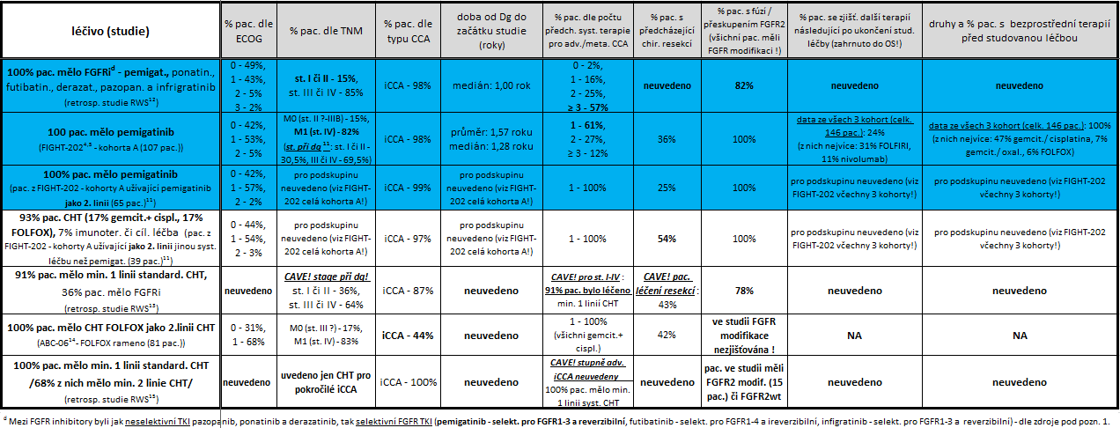

**Příloha č. 2:**

Graf nákladové efektivity:

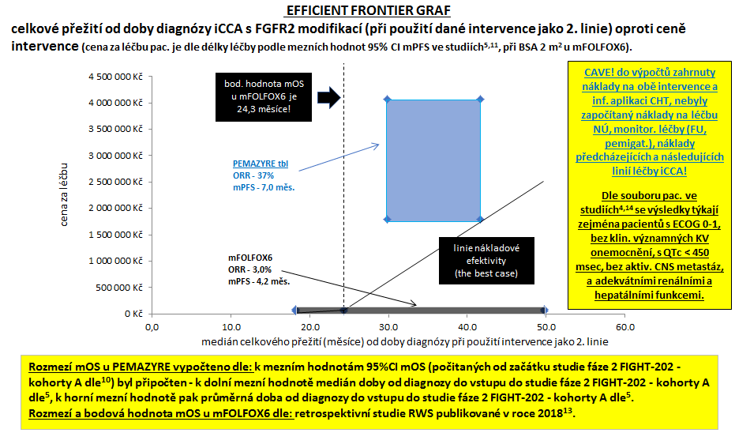

**Příloha č. 3:**

Forest plot graf ICER hodnot:

